
DIAGRAMA DE CAUSA RAÍZ Y MATRICES.
Apellidos y Nombres del estudiante: Cardozo Prada Juan David
Proyecto: Farmaps – Comparador de precios de medicamentos en Bogotá

Nota: cargar el archivo en formato PDF, Word o link con los permisos, recordar la estructura para guardar el archivo mencionada en clase.
Para el siguiente taller debes realizar una presentación (utilizar herramientas Tecnológicas), debes analizar y describir las causas y realizar las matrices, asignar un valor (1,2,3 bajo, medio, alto).
Problema:” Demora del presupuesto”.
- Realizar la espina de pescado
- Análisis del problema (descripción, nivel de impacto, causas)
- Especificar:
  - Problema
  - Diagrama Ishikawa
  - Plan de acción
  - Resultados esperados

SOLUCIÓN
Contexto del proyecto
Farmaps es un sitio web que permite comparar precios de medicamentos y la distancia aproximada a farmacias de Bogotá. Está construido con HTML, CSS y JavaScript y usa Firebase (Hosting, Cloud Firestore y Authentication); está publicado en https://farmaps-b3a0c.web.app. A la fecha (16/10/2026) el desarrollo y las pruebas (A01 a A19) están completos y quedan pendientes la versión final (A20), la publicación final (A21) y los hitos de cierre M10 a M13 (entrega el 22/11/2026).
Además de la demora del presupuesto, revisé tres problemas que surgieron durante el proyecto. Para identificarlos usé el cronograma, el presupuesto, el registro de incidencias y las solicitudes de cambio SC-01 a SC-06.
Metodología y escala de valoración
Para cada problema revisé qué pasó, qué tan grave fue y cuáles fueron sus causas. Agrupé las causas en el diagrama de Ishikawa según las 6M: método, mano de obra, materiales, máquina, medición y medio ambiente. Después les asigné un puntaje para decidir qué atender primero y definí las acciones y sus metas.
Valor | Nivel | Impacto (I) | Frecuencia (F) | Control (C)
1 | Bajo | Afecta poco al problema | Se presenta rara vez | Difícil de modificar por el equipo
2 | Medio | Contribuye de forma moderada | Se presenta a veces | Se puede modificar parcialmente
3 | Alto | Contribuye de forma directa | Se presenta siempre o casi siempre | El equipo la puede eliminar

El puntaje de cada causa se obtiene multiplicando impacto × frecuencia × control (I × F × C). La prioridad es alta de 12 a 27, media de 6 a 9 y baja de 1 a 4. El impacto general es el promedio de cinco aspectos: alcance, cronograma, costo, calidad e interesados. Es alto desde 2,2, medio de 1,6 a 2,1 y bajo por debajo de 1,6.
1. Demora del presupuesto
El presupuesto de Farmaps se actualizó con retraso frente al avance real del proyecto y no tiene registro de horas ni costos reales.

Análisis del problema
El presupuesto del proyecto (Presupuesto.xlsx) estima 120 horas de trabajo a COP 15.000 por hora (COP 1.800.000) más COP 150.000 en recursos, para un total de COP 1.950.000. Según el cronograma, las actividades de desarrollo y pruebas (A01 a A19) quedaron completas el 25/09/2026, pero el presupuesto solo se sincronizó con el cronograma el 16/10/2026, es decir, 21 días después.
Además, la hoja «Registro real» no tiene horas, fechas ni costos reales. Por eso las columnas «Real» y «Diferencia» del balance siguen vacías y no es posible saber si el proyecto está por encima o por debajo de lo presupuestado.
Nivel de impacto
Dimensión | Valor (1 a 3) | Justificación
Alcance | 1 | No afecta las funciones del sitio web.
Cronograma | 2 | Genera reprocesos de actualización y puede retrasar el cierre (G03 y los hitos M10 a M13).
Costo | 3 | Sin costos reales no se puede controlar la desviación frente a los COP 1.950.000 presupuestados.
Calidad | 3 | El presupuesto está incompleto porque las columnas «Real» y «Diferencia» siguen vacías.
Interesados | 3 | La patrocinadora no puede evaluar el desempeño de costos ni aprobar el cierre con datos reales.
Promedio | 2,4 | Alto

Diagrama de Ishikawa
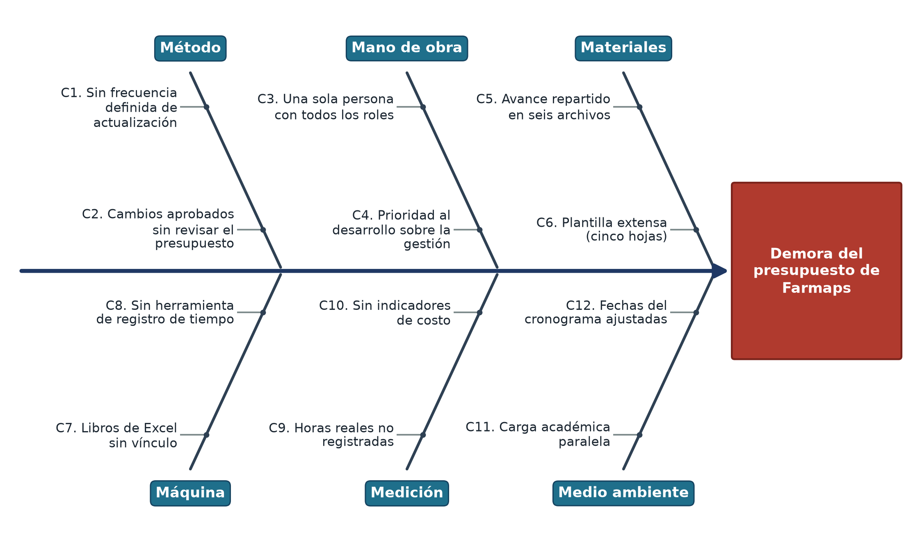
Figura 1. Causas de la demora del presupuesto.
Matriz de causas
Código | Causa | Categoría | I | F | C | Puntaje | Prioridad
C1 | No se definió cada cuánto actualizar el presupuesto y el cronograma no tiene un corte de control de costos. | Método | 3 | 3 | 3 | 27 | Alta
C9 | La hoja «Registro real» está vacía porque no se anotaron las horas de cada actividad. | Medición | 3 | 3 | 3 | 27 | Alta
C4 | Primero se terminó el sitio y se hicieron las pruebas. El control de costos quedó pendiente. | Mano de obra | 2 | 3 | 3 | 18 | Alta
C5 | El avance está repartido en el cronograma, la lista de actividades, la RACI, el presupuesto, Trello y el documento, que se actualizan a mano. | Materiales | 3 | 3 | 2 | 18 | Alta
C2 | Las solicitudes de cambio SC-01 a SC-06 evaluaron el costo de forma cualitativa y no actualizaron el archivo de presupuesto. | Método | 2 | 2 | 3 | 12 | Alta
C8 | No se usa una herramienta de registro de tiempo (por ejemplo, Clockify o Toggl). | Máquina | 2 | 2 | 3 | 12 | Alta
C10 | No se definieron indicadores (desviación de costo, índice de desempeño del costo) ni un umbral de alerta. | Medición | 2 | 2 | 3 | 12 | Alta
C3 | Una sola persona actúa como gerente, desarrollador, probador y documentador. | Mano de obra | 3 | 3 | 1 | 9 | Media
C7 | El cronograma y el presupuesto son libros independientes: un cambio de estado o de fecha no se refleja automáticamente. | Máquina | 2 | 2 | 2 | 8 | Media
C6 | La plantilla de presupuesto tiene cinco hojas con fórmulas y criterios, lo que hace lenta cada actualización. | Materiales | 1 | 2 | 2 | 4 | Baja
C11 | Entregas de otras asignaturas en las mismas semanas del proyecto. | Medio ambiente | 2 | 2 | 1 | 4 | Baja
C12 | El cronograma se ajustó varias veces (A20, A21 y M13) y el presupuesto debía seguir esos cambios. | Medio ambiente | 1 | 2 | 2 | 4 | Baja

Causa raíz
El problema principal fue que no había una fecha fija para actualizar el presupuesto (C1) y tampoco se anotaban las horas trabajadas (C9). Ambas causas obtuvieron 27 puntos. La prioridad que se le dio al desarrollo (C4) y el hecho de llevar el avance en varios archivos (C5) hicieron más difícil poner el presupuesto al día.
Plan de acción
N.° | Acción | Causas | Responsable | Fecha | Indicador | Prioridad
1 | Reconstruir las horas reales de A01 a A19 a partir de Trello, el cronograma y los registros de pruebas, y registrarlas en la hoja «Registro real» valoradas a COP 15.000 por hora. | C9 | Gerente del proyecto | 19/10/2026 – 24/10/2026 | % de actividades completadas con horas reales | 3
2 | Registrar a diario las horas reales de las actividades restantes (A20, A21, M10 a M13) en una herramienta de registro de tiempo y trasladarlas al presupuesto. | C8, C9 | Gerente del proyecto | Desde 19/10/2026 | Días con registro / días trabajados | 3
3 | Establecer un corte semanal de presupuesto (cada viernes) como actividad del cronograma: actualizar estado, valor real y diferencia de cada rubro. | C1, C4 | Gerente del proyecto | Desde 23/10/2026 | Cortes realizados / cortes programados | 3
4 | Definir los indicadores de costo: desviación (real − presupuesto) e índice de desempeño del costo (valor ganado / costo real), con alerta si la desviación supera ±10 %. | C10 | Gerente del proyecto | 26/10/2026 | Indicadores calculados en la hoja principal | 2
5 | Usar el cronograma como fuente única y seguir una lista de verificación para propagar cada cambio a la lista de actividades, la RACI, el presupuesto y Trello el mismo día. | C5, C7 | Gerente del proyecto | Desde 23/10/2026 | Días de retraso entre cronograma y presupuesto | 2
6 | Incluir en la plantilla de solicitud de cambio la actualización obligatoria del presupuesto antes de la aprobación. | C2 | Gerente / Patrocinadora | 24/10/2026 | Solicitudes con presupuesto actualizado | 2

Resultados esperados
Resultado | Indicador | Meta | Fecha
Registro real completo para las actividades terminadas | Actividades con horas y costo real | 100 % (A01 a A19) | 24/10/2026
Presupuesto al día con el cronograma | Días entre un cambio de estado y su registro en el presupuesto | ≤ 7 días (antes: 21) | Desde 23/10/2026
Balance con valores reales | Filas D, G y R con «Real» y «Diferencia» calculadas | 100 % | 22/11/2026
Costo final controlado | Desviación frente a COP 1.950.000 | Dentro de ±10 % | 22/11/2026
Cierre con informe de costos | Informe de costos entregado con el cierre (G03) | 1 informe aprobado | 22/11/2026

2. Límite de lecturas en Cloud Firestore
El 24/09/2026 se agotó la cuota diaria gratuita de lecturas de Cloud Firestore y el sitio publicado quedó sin datos hasta el reinicio de la cuota.

Análisis del problema
Farmaps usa Cloud Firestore en el plan gratuito Spark, que permite 50.000 lecturas de documentos por día. El 24/09/2026, durante la ejecución de las pruebas (A13 a A19), se superó ese límite: Firestore empezó a rechazar las consultas y el buscador, el comparador y la administración dejaron de mostrar datos hasta que la cuota se reinició. El hallazgo quedó registrado en la solicitud de cambio SC-06.
El sitio tiene varias páginas y cada una vuelve a descargar los datos al cargarse: P01 y P02 leen los 34 medicamentos y las 50 presentaciones (84 lecturas por carga) y P03 suma las 28 farmacias y las ofertas de la presentación. Además, desde la corrección del defecto INC-01 las consultas se hacen siempre al servidor, sin caché.
Nivel de impacto
Dimensión | Valor (1 a 3) | Justificación
Alcance | 1 | Las funciones del sitio no cambian.
Cronograma | 2 | Detiene pruebas y demostraciones hasta el reinicio diario de la cuota.
Costo | 2 | La alternativa (plan Blaze) exige registrar un medio de pago y pagar por uso.
Calidad | 3 | El sitio queda sin datos: búsqueda, comparador, detalle y administración no funcionan.
Interesados | 3 | Ningún visitante puede consultar precios mientras dure la falla.
Promedio | 2,2 | Alto

Diagrama de Ishikawa
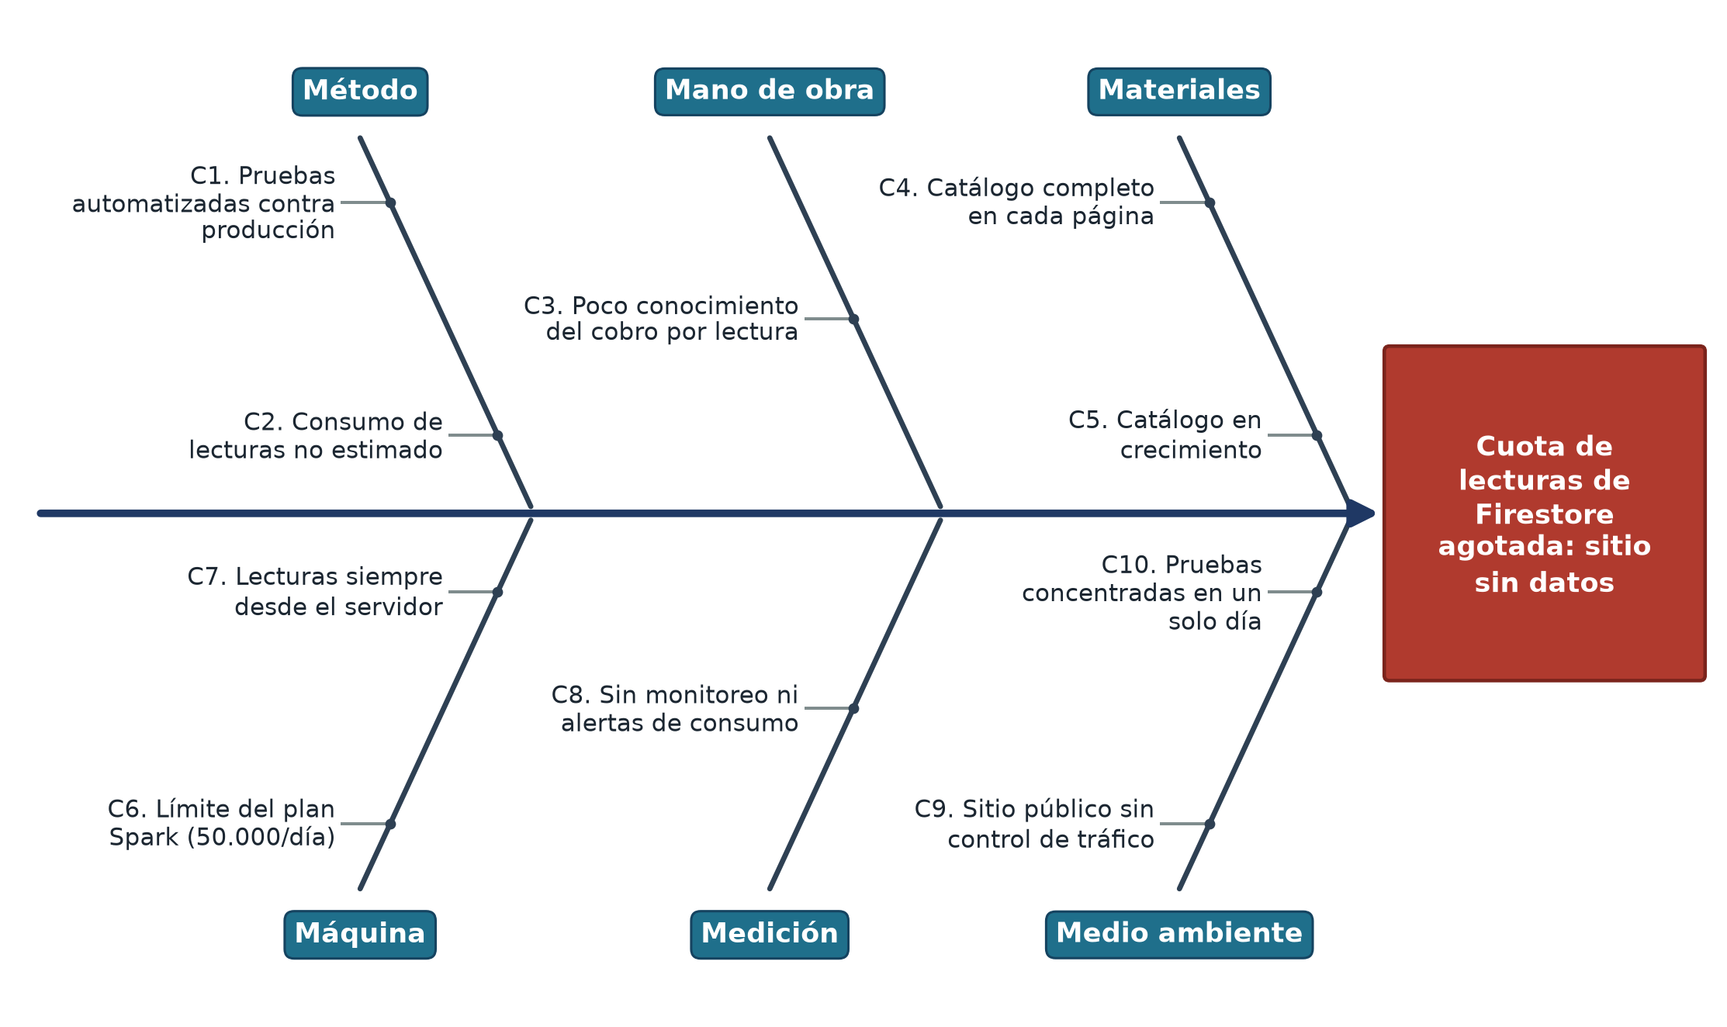
Figura 2. Causas del agotamiento de la cuota de Firestore.
Matriz de causas
Código | Causa | Categoría | I | F | C | Puntaje | Prioridad
C4 | Cada carga de P01 o P02 descarga los 34 medicamentos y las 50 presentaciones (84 lecturas); P03 agrega las 28 farmacias y las ofertas. | Materiales | 3 | 3 | 3 | 27 | Alta
C1 | Las pruebas automatizadas se ejecutaron contra la base de datos del sitio publicado y no contra el emulador de Firebase (7 ejecuciones registradas el 24/09/2026). | Método | 3 | 2 | 3 | 18 | Alta
C7 | Desde la corrección de INC-01 las consultas usan getDocsFromServer y no aprovechan ninguna copia local. | Máquina | 2 | 3 | 3 | 18 | Alta
C8 | No se revisó el panel de uso de Firebase durante las pruebas ni se configuraron alertas. | Medición | 2 | 3 | 3 | 18 | Alta
C2 | El diseño no calculó cuántas lecturas consume cada visita frente al límite diario. | Método | 2 | 2 | 3 | 12 | Alta
C3 | No se tuvo en cuenta que Firestore cuenta cada documento leído, aunque la consulta se repita. | Mano de obra | 2 | 2 | 3 | 12 | Alta
C6 | El plan gratuito permite 50.000 lecturas diarias; al superarlas, Firestore rechaza las consultas hasta el reinicio. | Máquina | 3 | 1 | 2 | 6 | Media
C10 | Las pruebas se repitieron en Edge, Chrome, Firefox y WebKit el mismo día. | Medio ambiente | 2 | 1 | 3 | 6 | Media
C5 | Hay 742 ofertas registradas; cada farmacia o presentación nueva aumenta las lecturas. | Materiales | 1 | 2 | 2 | 4 | Baja
C9 | Cualquier visitante o bot puede cargar las páginas y consumir lecturas. | Medio ambiente | 2 | 2 | 1 | 4 | Baja

Causa raíz
Cada página volvía a descargar el catálogo completo (C4, 27 puntos). Eso elevó el número de lecturas cada vez que alguien navegaba por el sitio. También influyeron las pruebas sobre el sitio publicado (C1), las consultas directas al servidor (C7) y la falta de seguimiento al consumo (C8). Cada una obtuvo 18 puntos.
Plan de acción
N.° | Acción | Causas | Responsable | Fecha | Indicador | Prioridad
1 | Guardar temporalmente en el navegador el catálogo (medicamentos, presentaciones y farmacias) con una vigencia definida y reutilizarlo entre páginas; si no hay copia válida y falla la conexión, se sigue mostrando el error (se conserva la corrección de INC-01). | C4, C7 | Gerente del proyecto | 31/10/2026 | Lecturas por recorrido P01→P02→P03 | 3
2 | Ejecutar las pruebas automatizadas sobre el emulador de Firebase (Local Emulator Suite) y usar el sitio publicado solo para una regresión final. | C1, C10 | Gerente del proyecto | 07/11/2026 | % de ejecuciones sobre el emulador | 3
3 | Revisar el panel de uso de Firestore al cerrar cada jornada de pruebas y registrar las lecturas en la bitácora. | C8 | Gerente del proyecto | Desde 19/10/2026 | Lecturas diarias registradas | 2
4 | Estimar el consumo (lecturas por recorrido × visitas esperadas) y documentarlo en las especificaciones técnicas. | C2, C3, C5 | Gerente del proyecto | 28/10/2026 | Estimación documentada | 2
5 | Evaluar el plan Blaze con alerta de presupuesto como contingencia, sujeto a aprobación de la patrocinadora. | C6, C9 | Gerente / Patrocinadora | 14/11/2026 | Decisión registrada en una solicitud de cambio | 1

Resultados esperados
Resultado | Indicador | Meta | Fecha
Menos lecturas por visita | Lecturas del recorrido P01→P02→P03 | Reducción ≥ 50 % | 31/10/2026
Consumo por debajo de la cuota | Lecturas diarias máximas | < 25.000 (50 % de la cuota) | Hasta 22/11/2026
Sitio disponible | Interrupciones por cuota agotada | 0 | Hasta 22/11/2026
Pruebas sin afectar producción | Ejecuciones automatizadas sobre el emulador | 100 % (salvo la regresión final) | 07/11/2026

3. Error de conexión detectado en las pruebas finales
Un defecto crítico (INC-01) llegó al sitio publicado: ante una falla de conexión, P03 mostraba «No encontramos esta presentación» en lugar de un error, y solo se detectó en las pruebas finales.

Análisis del problema
El 24/09/2026, en la ejecución 01 de las pruebas (10:38), el caso CP-17 falló: al bloquear la conexión con Cloud Firestore, la pantalla P03 mostraba «No encontramos esta presentación» en lugar de un mensaje de error de conexión. Esto incumple RNF-03 (distinguir errores de resultados vacíos) y podía hacer creer al visitante que no existían ofertas, por lo que se clasificó como crítico.
La causa técnica fue que getDocs responde con la caché local (vacía) cuando no hay conexión. La corrección (SC-05) cambió las lecturas a getDocsFromServer y getDocFromServer en seis módulos; se validó en local a las 10:43 y la regresión sobre el sitio publicado (11:04) aprobó 15 de 15 casos. El análisis busca por qué el defecto se introdujo y por qué no se detectó antes.
Nivel de impacto
Dimensión | Valor (1 a 3) | Justificación
Alcance | 1 | Se corrigió un comportamiento existente; no cambió el alcance.
Cronograma | 1 | Se detectó y corrigió el mismo día (10:38 a 11:04).
Costo | 2 | Sin costo monetario, pero aumentó las lecturas de Firestore (relación con el problema 2).
Calidad | 3 | Incumplía RNF-03 y se clasificó como defecto crítico.
Interesados | 3 | El visitante podía creer que no había ofertas cuando en realidad había un error de conexión.
Promedio | 2,0 | Medio

Diagrama de Ishikawa
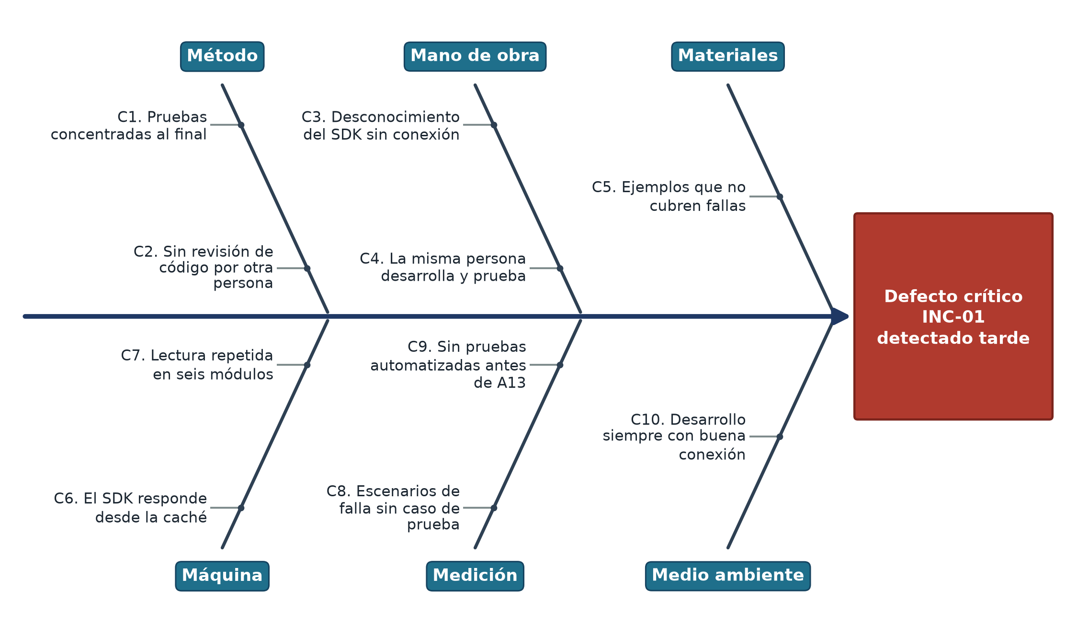
Figura 3. Causas del error INC-01 y de su detección tardía.
Matriz de causas
Código | Causa | Categoría | I | F | C | Puntaje | Prioridad
C8 | RNF-03 no tenía un caso de prueba definido antes de programar; CP-17 se creó en A13. | Medición | 3 | 3 | 3 | 27 | Alta
C1 | Las pruebas (A13 a A19) se hicieron después de terminar todas las pantallas; durante el desarrollo solo se revisó el flujo normal. | Método | 3 | 2 | 3 | 18 | Alta
C3 | No se sabía que getDocs responde con la caché local, sin error, cuando no hay conexión. | Mano de obra | 3 | 2 | 3 | 18 | Alta
C9 | Las pruebas automatizadas se prepararon después de terminar el desarrollo. | Medición | 2 | 3 | 3 | 18 | Alta
C10 | Nunca se probó con la red caída o con Firestore bloqueado. | Medio ambiente | 3 | 3 | 2 | 18 | Alta
C2 | Ninguna otra persona revisó el código antes de publicarlo. | Método | 2 | 3 | 2 | 12 | Alta
C6 | Por defecto, el SDK devuelve los datos de la caché en lugar de lanzar un error. | Máquina | 3 | 2 | 2 | 12 | Alta
C7 | El mismo patrón de lectura estaba en datos.js, sesion.js y A03 a A06; el defecto se multiplicó. | Máquina | 2 | 2 | 3 | 12 | Alta
C5 | Se siguieron ejemplos básicos de Firestore que no tratan el modo sin conexión. | Materiales | 2 | 2 | 2 | 8 | Media
C4 | Quien programa también diseña las pruebas, lo que reduce la detección de casos no previstos. | Mano de obra | 2 | 3 | 1 | 6 | Media

Causa raíz
El requisito RNF-03 ya existía, pero su prueba se definió en A13, cuando las pantallas ya estaban hechas (C8, 27 puntos). Hasta entonces se había revisado el flujo normal (C1), sin pruebas automatizadas durante el desarrollo (C9) ni ensayos de conexión caída (C10). Por eso pasó inadvertido que Firestore podía responder con una copia local vacía (C3).
Plan de acción
N.° | Acción | Causas | Responsable | Fecha | Indicador | Prioridad
1 | Corrección ejecutada (SC-05): lecturas con getDocsFromServer y getDocFromServer en seis módulos, publicación y regresión sobre el sitio publicado. | C6, C7 | Gerente del proyecto | 24/09/2026 (ejecutada) | CP-17 aprobado en 4 navegadores | 3
2 | Definir, antes de programar cualquier cambio, al menos un caso de prueba por requisito, incluidos los escenarios de falla (sin red, Firestore bloqueado, mapa caído). | C1, C8 | Gerente del proyecto | 24/10/2026 | Requisitos con caso de prueba | 3
3 | Ejecutar la regresión automatizada antes de cada publicación (firebase deploy); no publicar si falla un caso crítico. | C9, C4 | Gerente del proyecto | Desde 19/10/2026 | Publicaciones con regresión previa | 3
4 | Agregar a la lista de verificación manual la prueba en modo sin conexión de las herramientas del navegador. | C10, C3 | Gerente del proyecto | 24/10/2026 | Pantallas verificadas sin conexión | 2
5 | Centralizar todas las lecturas de Firestore en compartido/datos.js para que una corrección aplique en un solo lugar. | C7 | Gerente del proyecto | 07/11/2026 | Módulos que leen Firestore directamente | 2
6 | Solicitar una revisión de código a un compañero antes de la versión final (A20). | C2, C5 | Gerente del proyecto | 18/11/2026 | Revisión registrada | 1

Resultados esperados
Resultado | Indicador | Meta | Fecha
Sitio publicado sin defectos críticos | Defectos críticos abiertos | 0 | 22/11/2026
Requisitos verificables | Requisitos no funcionales con caso de prueba | 5 de 5 (RNF-01 a RNF-05) | 24/10/2026
Regresión estable | Casos aprobados en cada publicación | ≥ 14 de 15 y 100 % de los críticos | Cada publicación
Detección temprana | Defectos encontrados después de publicar | 0 | Hasta 22/11/2026

4. Documentación desactualizada
La documentación de requisitos y de gestión no refleja el estado real de Farmaps: hay requisitos que contradicen el sitio publicado y los archivos de planeación tuvieron que resincronizarse a mano.

Análisis del problema
Durante el desarrollo se tomaron decisiones que el documento del proyecto aún no refleja. RNF-02 dice que el punto de referencia se guarda «solo en memoria», pero se guarda en sessionStorage (SC-02). RNF-03, NEC-10 y RES-05 exigen identificar los datos como simulados, pero la interfaz muestra «Confirma el precio y la disponibilidad con la farmacia» (SC-03). Además, P01 dice «Privacidad garantizada» mientras Google Analytics está activo.
En la gestión, las actividades A01 a A19 se completaron el 25/09/2026, antes de sus ventanas de octubre y noviembre, y la lista de actividades, la matriz RACI y el presupuesto tuvieron que resincronizarse a mano con el cronograma el 16/10/2026. Las solicitudes de cambio SC-01 a SC-05 se formalizaron después de ejecutar los cambios.
Nivel de impacto
Dimensión | Valor (1 a 3) | Justificación
Alcance | 2 | El alcance documentado no coincide con lo construido (almacenamiento del punto, aviso de datos).
Cronograma | 2 | Las fechas del plan no muestran el avance real y toca poner al día los archivos a mano.
Costo | 1 | Sin costo monetario directo.
Calidad | 3 | Requisitos documentados (RNF-02, RNF-03, NEC-10, RES-05) contradicen el producto.
Interesados | 3 | La evaluación se hace sobre documentos que no describen el producto real.
Promedio | 2,2 | Alto

Diagrama de Ishikawa
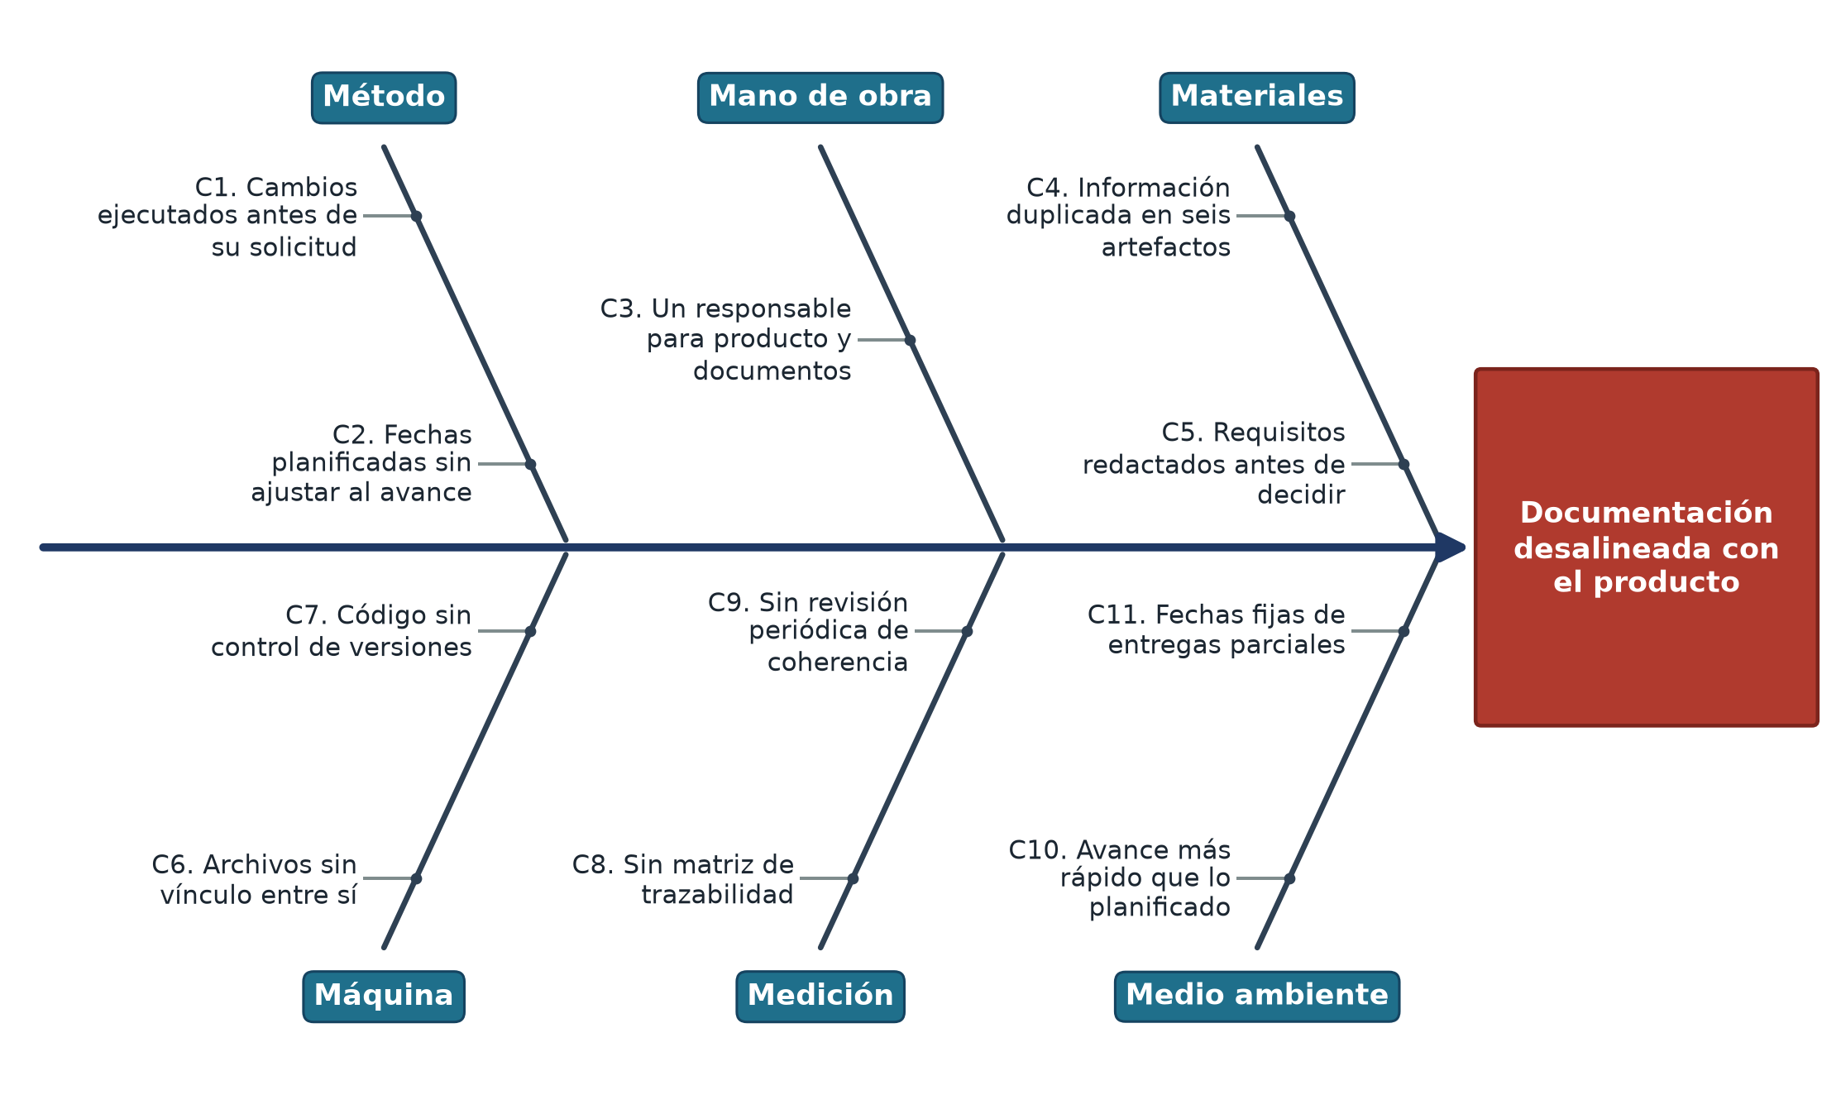
Figura 4. Causas de las diferencias entre la documentación y el sitio.
Matriz de causas
Código | Causa | Categoría | I | F | C | Puntaje | Prioridad
C1 | Los cambios SC-01 a SC-05 se ejecutaron primero y se formalizaron después en la plantilla de solicitud de cambio. | Método | 3 | 3 | 3 | 27 | Alta
C2 | El cronograma registra el estado, pero sus fechas no se ajustaron cuando las actividades terminaron antes. | Método | 2 | 3 | 3 | 18 | Alta
C4 | El documento, el cronograma, la lista de actividades, la RACI, el presupuesto y Trello repiten la misma información. | Materiales | 3 | 3 | 2 | 18 | Alta
C9 | No hay una revisión programada que compare el documento con el sitio publicado. | Medición | 3 | 2 | 3 | 18 | Alta
C5 | RNF-02, RNF-03, NEC-10 y RES-05 se redactaron antes de decidir sessionStorage y el aviso de confirmación. | Materiales | 3 | 2 | 2 | 12 | Alta
C6 | Word, Excel, PDF y Trello no se sincronizan entre sí. | Máquina | 2 | 3 | 2 | 12 | Alta
C7 | La carpeta C:\PROYECTO_FARMAPS no es un repositorio git; no hay historial que relacione cambios y fechas. | Máquina | 2 | 2 | 3 | 12 | Alta
C8 | No existe una matriz requisito–pantalla–prueba que se mantenga al día. | Medición | 2 | 2 | 3 | 12 | Alta
C3 | La misma persona desarrolla y documenta, con prioridad al producto. | Mano de obra | 2 | 3 | 1 | 6 | Media
C10 | A01 a A19 se completaron el 25/09/2026, antes de sus ventanas planificadas. | Medio ambiente | 2 | 1 | 1 | 2 | Baja
C11 | Las entregas parciales tienen fechas fijas que priorizan mostrar el producto. | Medio ambiente | 1 | 2 | 1 | 2 | Baja

Causa raíz
Los cambios se hicieron antes de formalizar las solicitudes (C1, 27 puntos). Los requisitos y los archivos de planeación quedaron pendientes de actualizar. También influyeron las fechas que no se ajustaron (C2), la información repetida en seis lugares (C4) y la falta de una revisión del documento frente al sitio (C9).
Plan de acción
N.° | Acción | Causas | Responsable | Fecha | Indicador | Prioridad
1 | Actualizar el documento del proyecto: RNF-02 (sessionStorage), RNF-03, NEC-10 y RES-05 (aviso de confirmación con la farmacia) y el texto de privacidad frente a Google Analytics. | C5 | Gerente del proyecto | 24/10/2026 | Discrepancias abiertas | 3
2 | Aplicar la regla: ningún cambio se ejecuta sin una solicitud de cambio aprobada por la patrocinadora. | C1, C3 | Gerente / Patrocinadora | Desde 19/10/2026 | % de cambios con solicitud previa | 3
3 | Agregar al cronograma las fechas reales de inicio y fin y usarlo como fuente única para los demás archivos. | C2, C4, C6 | Gerente del proyecto | 23/10/2026 | Actividades con fecha real | 2
4 | Subir el código de C:\PROYECTO_FARMAPS al repositorio JuanCardozo05/Farmaps y registrar cada cambio con su código de solicitud. | C7 | Gerente del proyecto | 26/10/2026 | Cambios con commit asociado | 2
5 | Elaborar la matriz de trazabilidad requisito–pantalla–caso de prueba. | C8 | Gerente del proyecto | 31/10/2026 | Requisitos RF y RNF vinculados con su pantalla y prueba | 2
6 | Comparar el documento con el sitio cada viernes, al hacer el corte del presupuesto. | C9, C10, C11 | Gerente del proyecto | Desde 23/10/2026 | Revisiones realizadas / programadas | 2

Resultados esperados
Resultado | Indicador | Meta | Fecha
Documento coherente con el producto | Discrepancias abiertas entre documento y sitio | 0 | Antes de M10 (16/11/2026)
Control de cambios efectivo | Cambios nuevos con solicitud aprobada antes de ejecutarse | 100 % | Desde 19/10/2026
Archivos sincronizados | Días entre un cambio y su registro en todos los archivos | ≤ 7 días | Desde 23/10/2026
Trazabilidad completa | Requisitos RF y RNF en la matriz de trazabilidad | 100 % | 31/10/2026

Resumen de los problemas
N.° | Problema | Impacto | Causa principal | Qué hacer
1 | Demora del presupuesto | Alto (2,4) | C1 y C9. Sin rutina de actualización ni registro de horas (27 cada una) | Corte semanal del presupuesto y registro diario de horas reales.
2 | Límite de lecturas en Firestore | Alto (2,2) | C4. Catálogo completo en cada página (27) | Copia temporal del catálogo en el navegador y pruebas sobre el emulador de Firebase.
3 | Error de conexión en las pruebas finales | Medio (2,0) | C8. Escenarios de falla sin caso de prueba (27) | Casos de prueba (incluidas fallas) antes de programar y regresión antes de cada publicación.
4 | Documentación desactualizada | Alto (2,2) | C1. Cambios ejecutados antes de su solicitud (27) | Control de cambios previo obligatorio y actualización del documento del proyecto.

Conclusiones
El desarrollo y las pruebas de A01 a A19 terminaron el 25/09/2026. Para ese momento todavía faltaba definir cuándo revisar el presupuesto, cómo registrar los cambios y con qué frecuencia revisar los documentos y el consumo de Firestore.
El presupuesto y los documentos se quedaron atrás por razones parecidas: el avance estaba repartido en varios archivos y se le dio prioridad a terminar el sitio. Por eso propongo usar el cronograma como referencia y aprovechar el corte de cada viernes para revisar ambos.
La corrección de INC-01 hizo que el sitio consultara siempre al servidor, lo que aumentó las lecturas. Guardar una copia temporal del catálogo permite reutilizar esos datos. Si la copia ya venció o no existe y falla la conexión, el sitio sigue mostrando el error.
Para la entrega del 22/11/2026, la meta es tener el presupuesto con los costos reales, el sitio disponible y sin defectos críticos, y los documentos actualizados según lo que se publicó.

